**KushimSoft**

SkillSheet

**Automatic**

**Maker**

Version 1.00

操作マニュアル

株式会社クシムソフト

保守運用部　浮田 周明

目次

**1.** **はじめに** 3

**1.1.本ツールの目的** 3

**1.2.インストール方法** 3

**2.** **全体手順** 3

**2.1.初めて使用する場合** 3

**2.2.保存済みのデータが存在する場合** 3

**3.画面説明** 4

**3.1.画面全体の説明** 4

**3.2.個人基本情報** 5

**3.2.1.入力項目について** 5

**3.2.2.「編集」ボタンについて** 5

**3.3.技術情報** 6

**3.3.1.入力項目について** 6

**3.3.2.「取得資格」編集サブウィンドウについて** 6

**3.2.3.「開発環境」編集サブウィンドウについて** 7

**3.3.技術情報** 8

**3.3.1.レコードの操作について** 8

**3.3.2.入力項目について** 8

# **はじめに**

## **1.1.本ツールの目的**

本ツールでは、毎月実施されている経歴書の更新作業について、一部入力項目の更新を自動で行えるように作成されたものです。また、ある程度の入力チェックを行い、入力漏れを未然に防ぐことでレビューの手間も軽減されます。

## **1.2.インストール方法**

ダウンロードしたzipファイルを解凍してください。exeファイルを起動すればすぐ使えるようになります。

※「Windows によって PC が保護されました」のダイアログが出ることがありますが、「詳細情報」⇒「実行」でブロックを解除してください。

# **全体手順**

## **2.1.初めて使用する場合**

初めて使用する場合は、後述の入力項目を入力し、xmlファイルとして保存してください。

## **2.2.保存済みのデータが存在する場合**

保存したそれぞれのxmlファイルを読込を行い、必要があれば更新してください。

いずれの場合も作業終了後、画面下のExcel出力ボタンにてExcelファイルへの出力を行ってください。

# **3.画面説明**

## **3.1.画面全体の説明**

・入力は全体で3つのエリア・データに分割されています。

・それぞれのデータは、各エリア右上の「読込」・「保存」ボタンで、xml形式にて保存および読込できます。

・各入力エリアでデータチェックを行っていますが、エラーがあってもデータ出力することはできます。

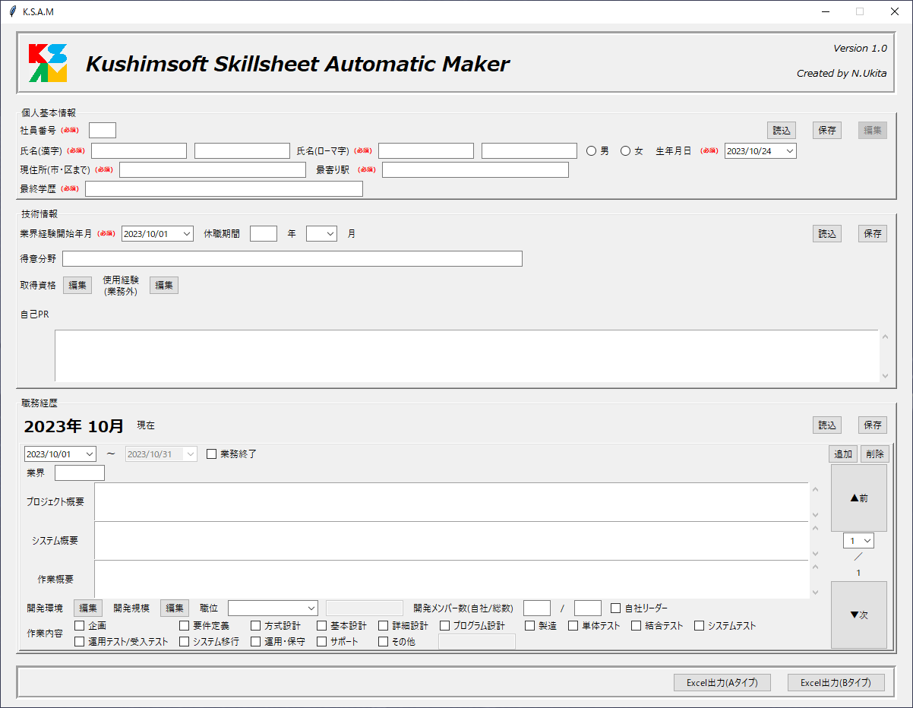

3.職務経歴情報

2.技術情報

1.個人基本情報

1.個人基本情報：

氏名・年齢・住所などの個人情報欄を設定する元となる項目

2.技術情報：

所有資格や使用経験のある開発環境など、技術に関する項目

3.職務経歴情報：

職務経歴の行を設定する元となる項目

## **3.2.個人基本情報**

### **3.2.1.入力項目について**

|  |  |  |
| --- | --- | --- |
| **項目** | **説明(制約など)** | **使用箇所** |
| 社員番号 | 社員番号が振られている方はその番号を入力、振られていない場合は「000」を入力。(**数字3桁、必須**) | ファイル名(デフォルト)(※1) |
| 氏名(漢字) | 氏名を入力(**必須**) | ファイル名(デフォルト) |
| 氏名(ローマ字) | 氏名のローマ字を入力(氏、名の順)。(**英字15桁以内、必須**) | 氏名(イニシャルをマスキング) |
| 性別 | ラジオボタンにて性別を選択。(**必須**) | 性別 |
| 生年月日 | 生年月日を入力。(**未来日入力不可**) | 年齢(月初日時点の満年齢) |
| 現住所 | 現住所を**都道府県・市**まで入力。(**必須**) | 現住所 |
| 最寄り駅 | 最寄りの路線名・駅名を入力。(**必須**) | 最寄り駅 |
| 最終学歴 | 最終学歴の学校名および学科・専攻を入力。(**必須**) | 最終学歴 |

※1:現状形骸化しているとのことのため、後のバージョンアップで廃止予定。

### **3.2.2.「編集」ボタンについて**

個人基本情報は、データ読込・保存でエラーが無かった場合に限り、**全項目が非活性になりロックされます**。ただし、どうしても変更が必要になった時には右上の「編集」ボタンで特定に項目を再活性化することが出来ます。

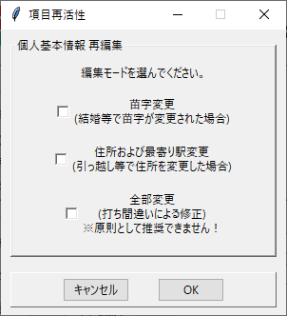

・苗字変更：氏名(漢字・ローマ字)の苗字のみ再活性化されます。結婚等で苗字が変更された場合に。

・住所及び最寄り駅変更：住所と最寄り駅が再活性されます。引っ越し等で住所を変更した場合に。

・全部変更：全部の項目が再活性化されます。万が一打ち間違いをしてしまった場合に。（**※原則として推奨されません！**）

## **3.3.技術情報**

### **3.3.1.入力項目について**

|  |  |  |
| --- | --- | --- |
| **項目** | **説明(制約など)** | **使用箇所** |
| 業界経験開始年月 | システム・IT業界経験を始めた年月を入力。入力形式はYYYY/MM/DD方式だが、YYYY/MMしか見ていない。(**必須、未来日入力不可**) | 業界経験 |
| 休職期間 | 休職が発生していた場合に入力(年はテキストボックス、月はセレクトボックス)。この期間の分、業界経験から差し引かれる。 | 業界経験 |
| 得意分野 | 得意な言語やシステムを入力。 | 得意分野 |
| 取得資格 | 「3.3.2.「取得資格」編集サブウィンドウについて」を参照。 | 取得資格 |
| 使用経験(業務外) | 「3.2.3.「開発環境」編集サブウィンドウについて」を参照。 | 使用経験(※2) |
| 自己PR | 得意分野等の業務上の強みや人物像がわかる内容を記入。(改行も対応) | 自己PR |

※2:全職務経歴の「開発環境」とマージして設定する

### **3.3.2.「取得資格」編集サブウィンドウについて**

保有する資格を**正式名称で**入力します。

複数ある場合は改行で区切ってください。

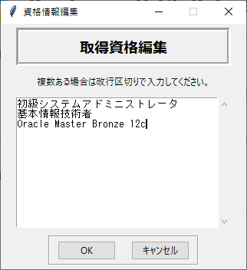

### **3.2.3.「開発環境」編集サブウィンドウについて**

技術情報の使用経験、および各職務経歴情報の開発環境にて、使用した経験のあるツールや言語、DBなどの開発環境を入力していく画面です。

・技術情報の「使用経験(業務外の)」場合、「**業務外での使用経験のみ**」入力してください。

・職務経歴の「開発環境」の場合、その業務で使用したものを入力してください。

・それぞれ複数ある場合は改行で区切ってください。

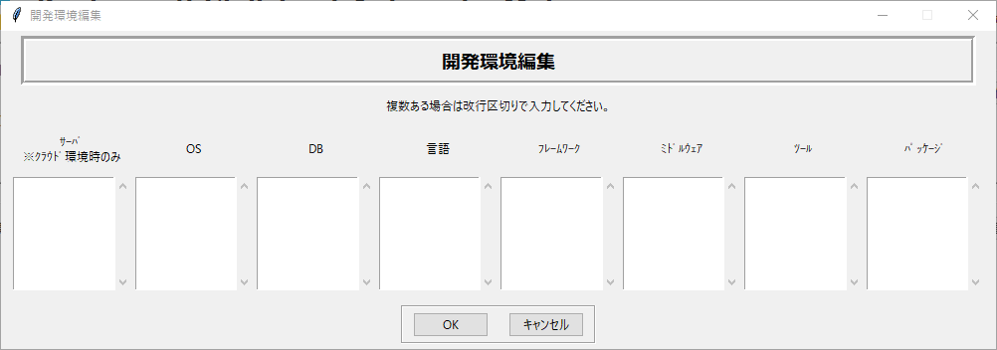

|  |  |  |
| --- | --- | --- |
| **項目** | **内容** | **例** |
| サーバ | クラウド開発環境を使用していた場合に記入 | AWS,GCP,Azure,OCI |
| OS | オペレーティングシステムを記入 | Windows,macOS,Linux |
| DB | データベースを記入 | Oracle, MySQL, PostgresQL, DB2, DWH系 |
| 言語 | 開発言語及びそれに相当するソフトウェアを記入 | ・Java, PHP,C等のプログラム言語  ・帳票系(SVF等)  ・ETL/EAI系(Asteria, DataSpider等)  ・BI系(BO, MotionBoard, Tableau等) |
| フレームワーク | フレームワークを記入 | BootStrap, SpringBoot, ASP.NET, Junit |
| ミドルウェア | ミドルウェアを記入 | ・ｽｹｼﾞｭｰﾗ系(JP1, Tivoli等)  ・通信系(FTP, HULFT)  ・AP/WEB(WAS, Apache/Tomcat等) |
| ツール | クライアントソフトなど開発に使用した外部ツールを記入 | ・PJ管理(Ant, Gradle)  ・バージョン管理(SVN, Git)  ・IDE(Eclipse, VisualStudio, InteliJ)  ・ｸﾗｲｱﾝﾄｿﾌﾄ(FFFTP, WinSCP, A5MK2等) |
| パッケージ | パッケージソフトウェアを記入 | ・ERP系(SAP, IFS, OracleEBS等)  ・CMS系(WordPress, Noren等) |

【注意】

Excelの使用経験欄に、技術情報の使用経験および各業務の開発環境で入力した内容がマージされて設定されます。

**そのため、表記ゆれ(半角・全角、大文字・小文字)にはくれぐれも注意して下さい。表記の違う内容は別項目として設定されてしまいます！**

## **3.3.技術情報**

### **3.3.1.レコードの操作について**

参画したプロジェクトが複数ある場合は、その都度エリア右のボタンにて適宜レコードを追加してください。

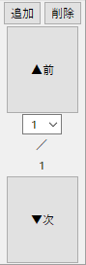

ページ操作：

「前」・「次」ボタンでページ送り

ないしはドロップダウンで選択ページにジャンプ

追加ボタン：

最後尾に新規レコードを追加。

削除ボタン：

現在選択されているレコードを削除。

### **3.3.2.入力項目について**

|  |  |  |
| --- | --- | --- |
| **項目** | **説明(制約など)** | **使用箇所** |
| 期間・開始 | 開始年月を選択(DDは自動的に1日が設定される)。(**未来日入力不可**) | 期間 |
| 期間・終了 | 業務終了フラグがオフの場合、非活性状態で自動的に現在年月の末尾が設定される。業務終了フラグがオンの場合、終了年月を選択(DDは自動的に末尾が設定される)。(**開始年月より過去は入力不可**) | 期間 |
| 業務終了フラグ | 業務が終了し離任となった際にチェック。チェックオンにすると期間・終了が活性化する。 | 期間 |
| 業種 | プロジェクトの業種(金融・通信・教育・医療等)を入力。(改行も対応) | 業務内容 |
| プロジェクト概要 | PJの目的・背景を記入。(改行も対応) | 業務内容 |
| システム概要 | 担当するシステムの概要を記入。(改行も対応) | 業務内容 |
| 作業概要 | ・担当する機能概要、作業内容、成果を箇条書きなどで簡潔に記入。 | 業務内容 |
| 開発環境 | 「3.2.3.「開発環境」編集サブウィンドウについて」を参照。 | 使用経験、開発環境 |
| 開発規模 | 「3.3.3.「開発規模」編集サブウィンドウについて」を参照。 | 作業規模 |
| 職位 | ドロップダウンより、プロジェクトの職位を選択。  その他を選んだ場合はその他記入欄が活性化する。(**この場合入力必須**) | 職位 |
| 開発メンバー数 | 自社メンバーとプロジェクトメンバーのそれぞれの参画人数を記入。(**総メンバー数は必須、自社＞総数はエラー**) | 体制 |
| 自社リーダー | クシムソフト参画メンバーの管理を行っていた場合はチェック | 職位 |
| 作業内容 | 担当フェーズにチェック。その他にチェックした場合はその他記入欄が活性化する。(**この場合入力必須**) | 作業区分 |

### **3.3.3.「開発規模」編集サブウィンドウについて**

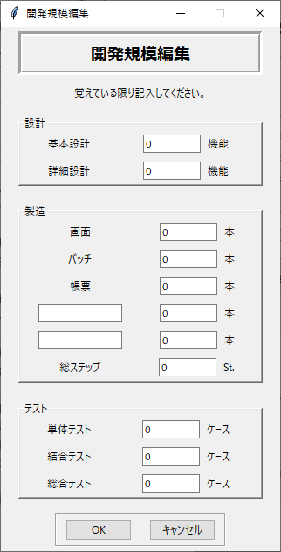

各作業規模について、具体的な数値を記入する画面です。

設計・製造・テストフェーズについて、以下の項目を記入出来ます。

※記憶にある限りの数値を記入してください。

|  |  |  |
| --- | --- | --- |
| **項目** | **説明** | **制約** |
| ・基本設計  ・詳細設計 | それぞれ基本設計・詳細設計(&プログラム設計)で設計した機能数、画面数を入力。 | なし |
| ・画面  ・バッチ  ・帳票 | それぞれ開発した画面・バッチ・帳票の本数を記入。 | なし |
| ・その他1  ・その他2 | 画面・バッチ・帳票以外で製造したものがあれば、名称と本数を記入。  (例：VBAマクロ、シェル、ETLフロー、BI画面) | **名称未入力で本数だけ入力の場合はエラー** |
| ・総ステップ数 | 製造したプログラムの総ステップ数を記入。 | なし |
| ・単体テスト  ・結合テスト  ・総合テスト | それぞれ単体テスト、結合テスト(外部・内部合計)、システムテスト～運用テストでテストを行ったケース数を入力。 | なし |

# **4.EXCEL出力**

# **5.更新履歴**

|  |  |  |
| --- | --- | --- |
| **日付** | **Ver.** | **更新内容** |
| 2023/11/10 | 1.00 | 一般公開 |